**Классный час на тему**

**«Правила дорожного движения - правила жизни»**

**(возможно проведение двух уроков – теоретическая и интерактивная части)**

**Часть 1.**

**Цель:** воспитание законопослушных участников дорожного движения.

**Задачи:**  
1.Пропаганда необходимости соблюдения правил дорожного движения;  
2.Предупреждение детского дорожно-транспортного травматизма;  
3. Проверка и закрепление навыков безопасного поведения детей на улицах.

**Ход урока:**

1. **Организационный момент**
2. **Вступительная беседа**

Сейчас по дорогам России движутся миллионы автомобилей. Количество ДТП и число пострадавших в них не уменьшается. Почему так происходит? Просто каждый третий человек в нашей стране не соблюдает правила дорожного движения. Наш классный час посвящен этой важной для каждого человека теме **«**Правила дорожного движения».

*Урок построен в режиме диалога между учителем и обучающимися.*

Кто считает, что правила дорожного движения вам знать совсем не нужно?

Кто знает, но иногда нарушает, или не соблюдает правила?

Кому правила известны на пять и кто всегда их принципиально соблюдает, а кто следит, чтобы и другие тоже соблюдали правила? Значит, вы можете назвать основные причины ДТП?

*Возможные ответы детей:*

*1.Окончание учебного года, увеличение числа детей на дорогах.  
2. Снижение контроля со стороны родителей.*

*3. Скользкие участки дороги во время непогоды*

*4.Снижение видимости из-за непогоды.*

*5. Яркое ослепляющее солнце.*

*6. Плохое состояние дорог.*

*7.Рассеянное внимание водителей и пешеходов.*

*8. Переход улицы в неустановленном месте.*

*9. Переход перед близко идущим транспортом.*

*10. Появление пешеходов из-за стоящего на проезжей части транспорта.*

*11. Подвижные игры на проезжей части.*

*12. Езда на велосипедах по проезжей части.*

*13. Снижение обзора во время непогоды из-за зонта, поднятого воротника и тому подобное.*

*14. Переход дорог при коллективном посещении театров и прочее.  
15. Адаптация к новым условиям во время отдыха вне дома.*

Знание правил безопасности движения совершенно необходимо. Почему же, сознавая эту необходимость, многие люди так бездумно ведут себя на дороге? Обычно дети не готовы к опасности на дороге. «Вдруг я увидел на дороге машину...», «Вдруг из-за угла выехал автомобиль...», «Внезапно из-за автобуса я увидел машину...» в объяснениях ребят после аварии постоянно присутствует слово «вдруг». Транспорт на проезжей части не может оказаться вдруг, дорога — законное место транспорта, вдруг автомобиль может появиться только на тротуаре. Но везде он является источником повышенной опасности.

Если вы появились на проезжей части дороги внезапно, то даже самый опытный водитель при надежных тормозах не сможет сразу остановить машину. Почему?

*Возможные ответы детей:*

*Во-первых, автомобили едут на большой скорости; во-вторых, водители бывают неопытные, неосторожные,; в-третьих, реакция у водителей разная.*

А если неисправные тормоза? И если все же вы оказались посреди дороги и на вас мчится машина, то какие ваши действия?

*Не надо суетиться и метаться из стороны в сторону, тогда водителю легче будет решить, с какой стороны вас лучше объехать.*

Как вы относитесь к играм на дороге? Участвуете в таких играх?

*Всякие игры на дороге должны быть исключены. Но опасными могут оказаться и игры вблизи дороги. То, что улица пустынна в отдельные периоды времени, притупляет чувство опасности и внимание к движущимся транспортным средствам. Это особенно проявляется во время игр, когда в погоне за мячом или приятелем можно невзначай выскочить на проезжую часть, где как раз в это время поблизости мчится машина. Так что для подвижных игр лучше выбирать место подальше от дороги.*

Какие из знаков характеризуются как запрещающие, предупреждающие, предписывающие (знаки приоритета)?

Учитель демонстрирует знаки на экране.

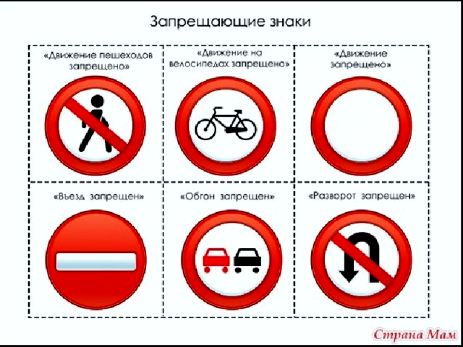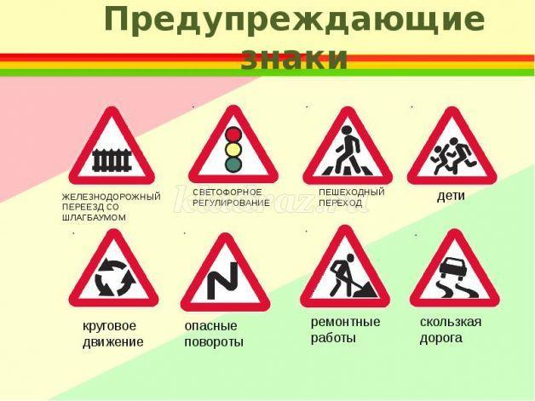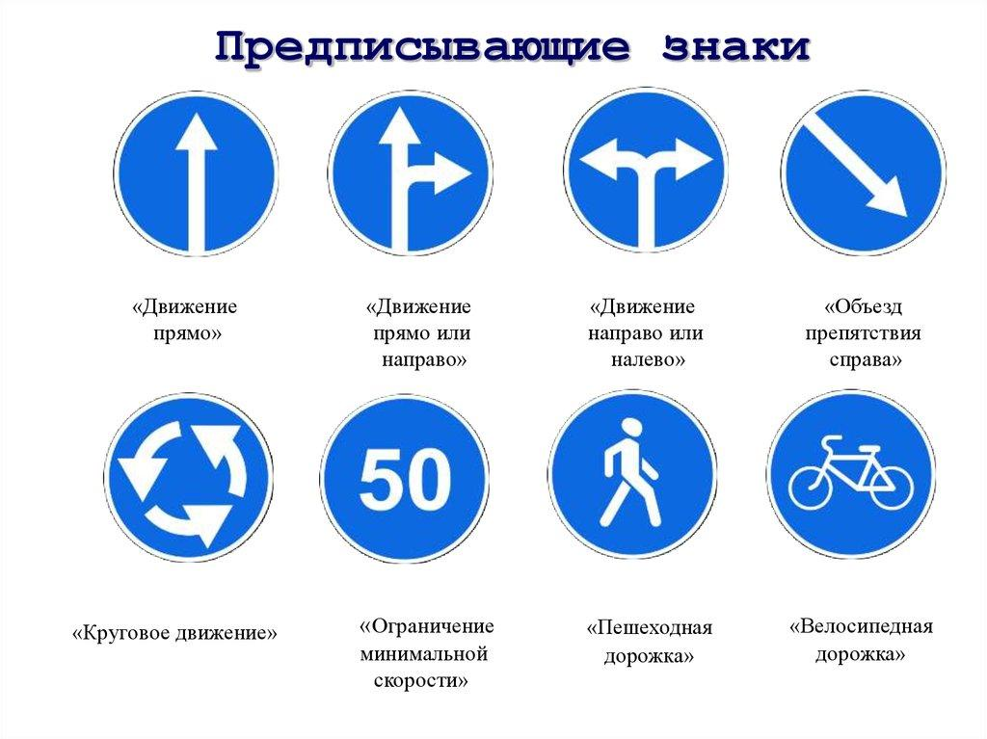

*Запрещающие знаки запрещают водителям и пешеходам выполнять какие-то действия, ограничивают их движения. Знаки данной категории запрещают движение транспортных средств, изображенных на знаке, а также запрещают движение всех транспортных средств за редким исключением. Запрещают остановку, стоянку, обгон транспортных средств, ограничивают скорость движения. Эти знаки круглой формы с красной каймой.*

*Предупреждающие знаки - знаки треугольной формы с красной каймой, которые хорошо видно издалека. Основная функция таких знаков, как следует из их названия, предупреждать водителя и пешехода о возможных опасностях и предостерегать его от дорожно-транспортных происшествий. предупреждающие знаки устанавливаются на опасных участках дорог и их просто отличить от всех остальных знаков.*

*Предписывающие знаки – знаки круглой формы синего цвета с белым рисунком. Эти знаки предписывают водителю, в какую сторону можно двигаться по дороге.*

**Показ социального ролика. Обсуждение.**

**4. Подведение итогов 1 урока. Переход к интерактивной части.**

**Часть 2**

**ИНТЕРАКТИВНАЯ ЧАСТЬ**

*(предлагается на выбор педагога викторина и /или блиц-опрос обучающихся)*

**1. Проведение викторины «Знаете ли вы?»**

1. Что такое тротуар? *(Дорога для движения пешеходов.)*
2. Что такое зебра? (*Разметка дороги, обозначающая пешеходный переход).*
3. Кого называют пешеходом? *(Человека вне транспорта, находящегося на дороге, но не работающего на ней.)*
4. Как правильно обходить трамвай? *(Спереди.)*
5. Как правильно обходить автобус и троллейбус? *(Сзади.)*
6. Кого называют водителем? *(Человека, управляющего каким-либо транспортным средством.)*
7. Где следует ходить пешеходам? *(По тротуарам, придерживаясь правой стороны.)*
8. Где можно играть детям на улице? *(В специально отведенных для игр местах.)*
9. Можно ли велосипедисту ехать по дороге, если недалеко имеется велосипедная дорожка? *(Нет).*
10. Какой дорожный знак устанавливают вблизи школ? *(Дети).*
11. По какому краю дороги должны идти пешеходы в тех местах, где нет тротуара? *(По левому, навстречу движущемуся транспорту.)*
12. Как называется "зебра" на дороге? *(Пешеходный переход).*
13. Можно ли детям садиться на переднее сиденье легкового автомобиля? *(Можно, при достижении 12 лет.)*
14. Разрешается ли водителю мопеда движение по пешеходным дорожкам? *(Не разрешается).*
15. Кого мы называем "участниками дорожного движения"? *(Пешеходы, водители, пассажиры).*
16. Какой стороны нужно придерживаться, шагая по тротуару? *(Правой стороны)*
17. Можно ли переходить дорогу наискосок? *(Нет, потому что, во-первых, путь становится длиннее, а во-вторых, сложнее увидеть транспорт, который движется со стороны спины).*
18. Являются ли пешеходами лица, выполняющие работу на дороге? *(Нет).*
19. . Всегда ли пассажирам нужно пристегиваться ремнями безопасности*? (Да, всегда).*
20. «Знаете ли вы?»

1. Какой сигнал светофора включается одновременно для всех сторон перекрестка? *(желтый).*2. Как и где нужно двигаться пешеходу, если нет тротуара? *(нужно идти по обочине дороги навстречу движущемуся транспорту).*3. Можно ли провозить в транспорте незачехлённые лыжи или коньки? *(нет).*4. Являются ли пешеходами лица, выполняющие дорожные работы? *(нет).*

**2. Блиц-опрос** :

1. Как расшифровывается ППС? **(патрульно-постовая служба)**.

2. Какого цвета верхний фонарь светофора? **(красный)**.

3. Проезжая часть дороги с твердым покрытием **(шоссе)**.

4. Место пересечения дорог **(перекресток)**.

5. Что означает красный сигнал светофора? **(стоп, движение запрещено)**.

6. Оптическое устройство, несущее световую информацию, предназначенное для регулирования движения механических транспортных средств, а также пешеходов на пешеходных переходах **(светофор)**.

7. Не живая, а идет, не подвижна, а ведет **(дорога)**.

8. Номер телефона «скорой помощи» **(03)**.

9. Место, где оставляют транспорт на время **(стоянка)**.

10. С какого возраста детям разрешено ехать на переднем сиденье автомобиля? **(с 12 лет)**,

1. Решение ситуации. Обсуждение.

Ситуация 1.

Три девочки и два мальчика вышли из здания школы. Когда школьники подошли к пешеходному переходу, зеленый сигнал светофора уже начал мигать. Мальчики побежали бегом через дорогу, а девочки остались ждать следующего сигнала светофора. Девочки или мальчики в данной ситуации поступили правильно? Почему?

Ситуация 2.

Семь подростков играли в мяч на проезжей части дороги. Двое из них вскоре пошли домой. Остальные остались играть. Кто из подростков в данном случае поступил правильно? Почему?

Ситуация 3.

Вы ехали на заднем сиденье легкового автомобиля. После остановки автомобиля на проезжей части вам необходимо выйти из салона. Как вы поступите?

Ситуация 4.

Вы стоите на остановке и ждете автобус. Автобус задерживается, а количество пассажиров на остановке все увеличивается. И вот автобус подъезжает. Как вы поступите в этом случае?

Ситуация 5.

При движении в автобусе неожиданно начался пожар. Что вы предпримете?

**Подведение итогов урока.**